IV FORUM KORYTARZA TRANSPORTOWEGO BAŁTYK - ADRIATYK
„Rok Rzeki Wisły 2017 – drogi wodne w węzłach miejskich CNC w Polsce – wyzwania i szanse”

pod patronatem honorowym
Ministra Gospodarki Morskiej i Żeglugi Śródlądowej
Marka Gróbarczyka

Sala Obrad Rady Miasta Gdańska – Nowy Ratusz, ul. Wały Jagiellońskie 1
Gdańsk, 21 czerwiec 2017 rok, godz. 10.00

PROGRAM

9.30 – 10.00 rejestracja

Blok I prowadzenie: Grzegorz Walczukiewicz, dyrektor biura Związku Miast i Gmin Morskich
10.00 – 10.10 Powitanie – Aleksandra Dulkiewicz, wiceprezydent Miasta Gdańska
Andrzej Bojanowski, prezes Związku Miast i Gmin Morskich
10.10 – 10.25 Korytarz Transportowy Bałtyk-Adriatyk w polityce europejskiej – Ryszard Świlski, prezes Stowarzyszenia Polskich Regionów Korytarza Transportowego Bałtyk-Adriatyk

Wpływ Korytarza Transportowego Bałtyk-Adriatyk na funkcjonowanie i rozwój infrastruktury:

10.25 – 10.40 Porty Morskie – Andrzej Bojanowski, prezes Związku Miast i Gmin Morskich
10.40 – 10.55 Infrastruktura kolejowa – Piotr Niedźwiecki, prezes Konsorcjum Samorządowego dla rewitalizacji Magistrali Węglowej Śląsk-Porty
10.55 – 11.10 Drogi Wodne Śródlądowe – Tomasz Sowiński, prezes Związku Miast Nadwiślańskich
11.10 – 11.25 Infrastruktura drogowa – Wojciech Szczurek, prezes Stowarzyszenia Miast Autostrady Bursztynowej
11.25 – 11.35 Dyskusja
11.35 – 12.00 przerwa kawowa

Blok II prowadzenie: Adam Mikołajczyk, dyrektor Departamentu Rozwoju Gospodarczego Urzędu Marszałkowskiego Województwa Pomorskiego

12.00 – 12.10 Perspektywa i możliwości włączenia polskich śródlądowych dróg wodnych do sieci i korytarzy sieci bazowej TEN-T - Monika Niemiec-Butryn, Dyrektor Departamentu Żeglugi Śródlądowej MGMiŻŚ
12.10 – 12.25 Współpraca międzyregionalna na rzecz rewitalizacji polskich odcinków planowanych Międzynarodowych Dróg Wodnych E40 i E70 – Rafał Wasil, Urząd Marszałkowski Województwa Pomorskiego
12.25 – 12.35 Porozumienie o współpracy Wojewodów na rzecz zrównoważonego rozwoju regionu wodnego Dolnej Wisły – Ireneusz Szweda, Pomorski Urząd Wojewódzki
12.35 – 12.50 "Innowacyjne jednostki w żegludze śródlądowej" - prof. dr hab. Zbigniew Burciu, Akademia Morska w Gdyni, Wydział Nawigacyjny
12.50- 14.05 Potencjał rozwoju dróg wodnych śródlądowych na przykładzie miast Polski:
- Węzeł miejski Gdańsk – Gdynia – Sopot – potencjał rozwojowy – Marcin Dawidowski, dyrektor Wydziału Programów Rozwojowych Urzędu Miejskiego w Gdańsku
- „Projekt flagowy TENTacle - autostrada Bałtyk-Wisła” - dr Michał Tuszyński, Urząd Miasta Gdyni
- „Potencjał rozwojowy węzła miejskiego – Szczecin” - Ewa Kurjata, Biuro Strategii Urzędu Miejskiego w Szczecinie
- Tczew - Mariusz Wiórek, pełnomocnik Prezydenta Tczewa ds. Wisły
- Elbląg – przedstawiciel miasta, tbc
- „Wisła – szansa na transportową multimodalność Bydgoszczy” - Grzegorz Boroń, Dyrektor Wydziału Zintegrowanego Rozwoju, Miasta Bydgoszczy
14.05 – 14.20 Podsumowanie i dyskusja – Adam Mikołajczyk, dyrektor Departamentu Rozwoju Gospodarczego Urzędu Marszałkowskiego Województwa Pomorskiego
14.20 – 14.25 Prezentacja treści Stanowiska IV FORUM KORYTARZA TRANSPORTOWEGO BAŁTYK-ADRIATYK
14.25 – 15.00 lunch

Organizatorzy:
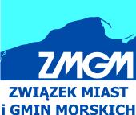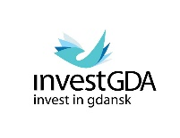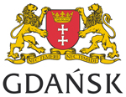

Patronat Medialny:
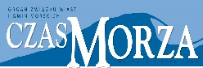
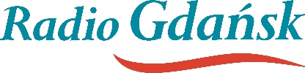
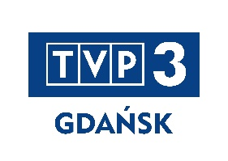

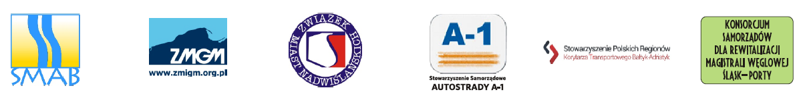
Partnerzy:

